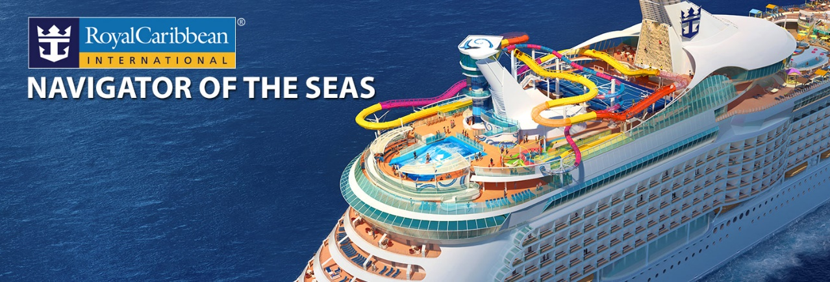
BAHAMAS
DESDE MIAMI
03 noches

VACACIONES EN BAHAMAS
BARCO: NAVIGATOR OF THE SEAS desde MIAMI.
03 Noches – SALIDA: 31 JULIO 2020

PAQUETE INCLUYE:
- Alojamientos a bordo del crucero.
- Transporte marítimo.
- La mayoría de las comidas, algunas bebidas
- La mayoría del entretenimiento a bordo.

NO INCLUYE:
- Traslados Aeropuerto / Hotel – Puerto – Aeropuerto / Hotel en destino.
- Hospedaje antes o después del crucero.
- Artículos o servicios personales como excursiones en tierra, tarifas de restaurante de especialidades, algunas bebidas, fotografías, tarifas por servicios o propinas, servicios médicos, etc.
- Seguro o Tarjeta de Asistencia a Viajero.

ITINERARIO DE SALIDA
FECHA | PUERTOS DE ESCALA | HORA DE LLEGADA | HORA DE SALIDA | ACTIVIDAD
Fri 31Jul2020 | Miami, Florida | - | 4:30 p. m. | Embarque
Sat 01Aug2020 | Perfect Day At Cococay, Bahamas | 7:00 a. m. | 5:00 p. m. | En puerto
Sun 02Aug2020 | Nassau, Las Bahamas | 7:00 a. m. | 5:00 p. m. | En puerto
Mon 03Aug2020 | Miami, Florida | 6:00 a. m. | - | Salida

PRECIOS POR PERSONA EN USD ($)
FECHA COTIZADA PARA VIAJAR: 31 JULIO 2020

TIPO DE CABINA | CATEGORÍA: 6V - INTERIOR
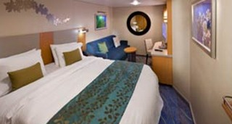 | DETALLE | TARIFAS POR PERSONA
 | CRUCERO | $ | 828
 | GASTOS ADMINISTRATIVOS  (Impuestos, tasas y gastos portuarios) | $ | 260
 | PROPINAS | $ | 58
 | POR PERSONA | $ | 1,146
 | TOTAL DE VIAJE A PAGAR | $ | 2,292
Características del camarote: 6V - Interior cuenta con dos camas individuales que se convierten en Royal King, baño privado y sala de estar. Camarote: 149 pies cuadrados

TIPO DE CABINA | CATEGORÍA: 8N - OCEAN VIEW
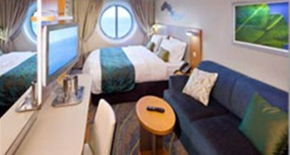 | DETALLE | TARIFAS POR PERSONA
 | CRUCERO | $ | 1,007
 | GASTOS ADMINISTRATIVOS  (Impuestos, tasas y gastos portuarios) | $ | 267
 | PROPINAS | $ | 58
 | POR PERSONA | $ | 1,332
 | TOTAL DE VIAJE A PAGAR | $ | 2,664
Características del camarote: 8N - Vista al mar cuenta con dos camas individuales que se convierten en Royal King, baño privado y sala de estar. Camarote: 179 pies cuadrados

IMPORTANTE:
* TARIFAS COTIZADAS PARA SALIDA DEL 31 JULIO 2020. Otras fechas y acomodaciones, recotizar.
* TARIFAS POR PERSONA POR CABINA EN ACOMODACION DOBLE.
** Plazas limitadas **
* Tarifas sujetas a CAMBIOS sin previo aviso según disponibilidad al momento de la reserva.
* NO incluye servicios no especificados en el paquete.
* Reservas sujetas a disponibilidad previa reserva en firme.
* CONSULTE DEMÁS CONDICIONES GENERALES.

